**DOS BESTIÁRIOS MEDIEVAIS AO *LIVRO DOS SERES IMAGINÁRIOS* DE JORGE LUIS BORGES**

Bryan de Paula[1]

Fabricio Vaz Nunes

UNESPAR/*Campus* de Curitiba I – Escola de Música e Belas Artes do Paraná

**INTRODUÇÃO**

O *Livro dos seres imaginários* é uma espécie de enciclopédia fantástica criada a partir de relatos e passagens de escritores, pensadores e poetas da história antiga, medieval, moderna e contemporânea, sem barreiras geográficas ou cronológicas. Reúne cerca de 116 criaturas, sob o pretexto de seu título, “imaginárias”, incluindo uma grande variedade de seres criados pela imaginação humana. O livro foi escrito por Jorge Luís Borges em parceria com Margarita Guerrero, com uma primeira versão nomeada *Manual de Zoologia Fantástica* publicada em 1959, sendo posteriormente reeditado e expandido sob o título definitivo *Livro dos Seres Imaginários* em 1967 e 1969. Trata-se de um trabalho produzido durante a chamada “fase tardia” da literatura de Borges, em que, por conta do emprego da linguagem não-ficcional das enciclopédias, se estabelece uma literatura fantástica bastante complexa. O *Livro dos seres imaginários* foi composto com citações diretas de figuras como Plinio o Velho, Aristóteles, incluindo também autores mais contemporâneos, como Franz Kafka e C. S. Lewis, além de trazer narrativas sobre seres mitológicos das mais variadas culturas e tempos históricos. Este artigo tem como objetivo compreender as particularidades da obra de Jorge Luis Borges dentro do fantástico e as possíveis contaminações que ocorreram por meio do contato com a tradição medieval dos bestiários. Analisando a produção imagética medieval a partir das suas concepções de mundo, buscamos encontrar as influências que marcaram o *Livro dos seres imaginários*.

Na sua composição, a obra brinca com a forma original de escrita da literatura medieval dos bestiários, gênero que possuía o objetivo de categorizar as mais diversas criaturas, de animais a plantas e rochas. Os bestiários podem ser entendidos como algumas das principais representações da relação sentimental da mentalidade medieval com a natureza, entendida como um mar de símbolos criados por Deus para serem apreendidos pelo homem, direcionando-o à divindade e sanando suas dúvidas existenciais. Os bestiários medievais descrevem com riqueza a fisionomia e o comportamento dos seres, contendo ensinamentos morais para ser aprendidos através do funcionamento das criaturas observadas.

A partir do desejo medieval de categorizar a realidade confusa e insegura, que é lida como um hipertexto criado pelo divino, ele acaba por produzir uma literatura que contemporaneamente acaba sendo lida como “fantástica” [...] “Que seja preciso acerca da galha e impreciso acerca do unicórnio. No entanto, é preciso quanto a análise das propriedades, em relação aos dois, e inverossímil em ambos os casos”. (Eco, 2010 p. 129).

Borges atualiza este gênero através do processo de secularização, já não se prendendo mais a questões da liturgia cristã e muito menos buscando a moralização. Adotando, parodicamente, a rigidez da linguagem enciclopédica, cria um amálgama de textos com grande verossimilhança. Ao ocultar, em seus relatos, tudo aquilo que daria a entendê-los como um “rumor”, se mostra tão confiável que o leitor é levado a ingressar plenamente neste mundo fantástico, não havendo motivos para desconfiar de suas fontes. Borges, assim, contamina a nossa visão em relação a estes códices medievais.

A partir do medievalista Hilário Franco Jr., podemos compreender mais profundamente as relações afetivas que constituíram aquilo que ele nomeou de “Pensamento Analógico Medieval” e sua complexidade de símbolos, uma leitura de mundo que enxergava e conectava tudo a partir de suas semelhanças, sem ignorar suas diferenças. Outro autor fundamental para este trabalho é Umberto Eco, que nos ajuda a compreender a literatura medieval, assim como as particularidades e importância social dos Bestiários. Estas construções teóricas também nos ajudam a analisar com maior profundidade as iluminuras que acompanham estes códices e a forma como Borges pode ter sido influenciado por estas imagens e, através de sua escrita, transformar a nossa percepção delas.

**MATERIAIS E MÉTODOS**

O pensamento analógico medieval é objeto de estudo pelo medievalista Hilário Franco Jr no livro *Os Três Dedos de Adão: Ensaios de Mitologia Medieval*. Segundo Franco Jr., o pensamento analógico é uma forma de se relacionar com o mundo extremamente afetiva, em que tudo é visto como uma complexa rede de conexões e analogias: [...] “Pensamento indutivo, comparativista e intuitivo, que automática e espontaneamente constitui uma malha de conexões afetivas considerada capaz de exprimir e explicar a integralidade do mundo, portanto de acalmar as dúvidas existenciais”. (Franco Jr., 2010, p. 97) O pensamento analógico, assim, seria base para toda a liturgia cristã medieval e suas produções imagéticas e literárias.

Em sua investigação, Franco Jr. busca explicar o pensamento medieval, que por muito tempo foi entendido como um momento ilógico e “arcaico”. O pensamento analógico seria, assim, o racionalismo da época, que pode ser compreendido através da linguagem e que firma relações de alta complexidade entre as coisas mais distintas. Trata-se de uma realidade que relaciona a carne à terra, o sangue ao orvalho, sempre agindo por meio de analogias. A criação da humanidade é a relação analógica primordial de Modelo e Imagem que, por conseguinte, rege todo o entendimento do mundo natural: “[...] Nascida de uma analogia arquetípica, a liturgia cristã não poderia deixar de ser desenvolvida e praticada por meio de analogias, regidas como aquela pelo princípio de contágio e de similitude [...]”. (Franco Jr., 2010, p. 107). Nessas relações por contágio, aquilo que esteve em contato acaba agindo sobre um elemento próximo, e por semelhança, tudo aquilo que é semelhante evoca o seu semelhante: agir sobre um é agir sobre o outro. Principalmente a partir da analogia, que dá início à humanidade por uma relação entre Modelo e Imagem (Deus é o modelo; os seres humanos são a imagem), é que podemos entender o papel que o homem medieval via como seu no universo.

Pelo princípio da analogia, o homem se via como uma imagem que carregava consigo também a capacidade de produzir imagens que exaltassem o modelo original que era Deus:

[...] elas [as imagens] poderiam ser literárias, como no caso de uma imagem divina específica tornar-se um modelo (São Martinho) que entrega a própria imagem (o texto da Vita Martini) a seu artesão (Sulpício Severo). Porém, mais frequentemente elas eram visuais, mostrando um rei, um bispo ou um santo (imagens privilegiadas do Criador) entregando a Cristo (Modelo enquanto Deus, imagem enquanto homem) a maquete (imagem da imagem) de uma igreja (imagem do Modelo divino por sua planta cruciforme). (Franco Jr., 2010, p. 111).

Esta concepção demonstrava a importância da produção imagética e literária para esta sociedade, que não era apenas uma produção que buscava ilustrar e representar o conhecimento ou sua história, mas partia do princípio que toda criação de imagem acabava tendo o peso de representar, por analogia, tudo aquilo feito pelo Criador. O mundo, tal como visto pela mentalidade medieval, era um mundo composto por símbolos; como afirma Umberto Eco,

O homem medieval vivia, efetivamente, em um mundo povoado de significados, referências, suprassentidos, manifestações de Deus nas coisas, em uma natureza que falava continuamente uma linguagem heráldica, na qual um leão não era só um leão, uma noz não era só uma noz, um hipogrifo era real como um leão porque, como este, era signo, irrelevante existencialmente, de uma verdade superior. (Eco, 2010, p. 104-105)

Assim, podemos compreender as analogias utilizadas para a produção imagética e literária através dos conceitos linguísticos da metáfora, metonímia, sinédoque e do paradoxo, muito presentes também nas iluminuras e bestiários. A visão cosmológica medieval partia da Bíblia, livro que, através da simbologia, estabelecia a ligação entre todos os âmbitos da vida, fossem eles políticos, históricos ou geográficos:

Se a Bíblia fala por personagens, objetos, eventos, se menciona flores, prodígios da natureza, pedra, se utiliza sutilezas matemáticas, será preciso procurar no saber tradicional quais os significados daquela pedra, daquela flor, daquele monstro, daquele número. (Eco, 2010, p. 128).

É muito compreensível, portanto, que naquele período tenha se desenvolvido uma exaustiva produção de enciclopédias naturais que buscassem categorizar a natureza pelo medieval, partindo de modelos antigos, sendo o principal deles a *Historia naturalis* de Plínio, o velho, obra produzida no período helenístico. Nesta literatura de caráter cumulativo não havia interesse em diferenciar o real do fantástico ou o relato do boato, apenas o esforço de acumular informações de todos os componentes da natureza. A outra fonte fundamental dos bestiários medievais é o *Fisiólogo,* escrito originalmente em grego, provindo da Síria ou do Egito e datada entre os séculos II e IV d.C. Trata-se de uma obra organizada de forma caótica e confusa, em que as divisões não fazem sentido lógico; porém, ”Por mais vaga que seja, o Fisiólogo tem uma ideia própria da forma do mundo: todos os seres da criação falam de Deus. Por isso, todo animal deve ser visto em sua forma e em seus comportamentos, como símbolo de uma realidade superior”. (Eco, 2010, p.129). O *Fisiólogo,* assim, fundamentou durante toda a Idade Média a criação de suas próprias enciclopédias:

E como para os medievais a autoridade tem um nariz de cera e cada enciclopedista é um anão montado nas costas dos enciclopedistas precedentes, não haverá dificuldade não só em multiplicar os significados, mas também os próprios elementos do mobilamento mundano, inventando criaturas e propriedades que sirvam (por causa de suas características curiosas, e tanto melhor se, como lembrava Dionísio, estas criaturas não são conformes ao significado divino que veiculam) para tornar o mundo um imenso ato da palavra. (ECO, 2010, p. 133-134).

O principal bestiário utilizado para esta pesquisa foi a edição física do *Ms. Bodley 764* em inglês (organizado por Barber, 1993), principalmente por possibilitar a leitura completa de um bestiário para a compreensão do formato e construção narrativa deste gênero literário. Foram levantados também os manuscritos *Ms. Ludwig XV 3*, o *Hugh of Foulloy’s Aviarium, o Bestiário de Aberdeen, o Bestiário de Harley* e o *Bestiário de Rochester.* Disponíveis virtualmente em idioma original com tradução para o inglês, alguns completos e outros em fragmentos. Os bestiários originais foram substanciais para o entendimento das iluminuras e as variações entre as representações dos seres.

Quase sempre os bestiários se iniciam com a narrativa da criação do mundo e da natureza, partindo dos sete dias da semana. O ato de Adão de dar nome às criaturas do mundo em hebraico é apresentado como o primeiro movimento de ordenamento do mundo animal. Define-se também certa lógica de categorização das criaturas, como “quadrúpedes” ou “gado”, dentre outros nomes. A liturgia é a base principal para esta pesquisa obsessiva da realidade. São obras que não possuem uma organização clara, e cujas suas passagens geralmente são iniciadas com a iluminura que representa visualmente o ser abordado, partindo para a descrição da aparência e comportamento da criatura que é base para a lição moral que deve ser aprendida pelo leitor.

Partimos então para encontrar o que há de comum entre os bestiários e o *Livro dos seres imaginários* de Borges, para entender como eles se relacionam e principalmente como as iluminuras podem ter influência no trabalho do escritor argentino, que é focado na descrição visual e comportamental dos seres escolhidos. Entre os bestiários e o livro de Borges, há em comum as seguintes criaturas, em ordem alfabética: Amphisbaena, Basilisco, Crocota/ Leucrota/ Leucrocota, Dragão, Fastitocalon/ Baleia, Grifo, Hidra, Mantícora, Pantera, Pelicano, Salamandra, Sereia, Sátiro e o Unicórnio. Para a análise, utilizaremos a comparação entre as suas passagens e a forma como a descrição visual da criatura no livro de Borges se relaciona com as imagens presentes nas iluminuras medievais.

**RESULTADOS E DISCUSSÕES**

**Os bestiários e Borges**

Borges produz a sua própria enciclopédia a partir desta tradição medieval de categorização de realidade, que parte tanto do conhecido como do desconhecido, apropriando-se de todos os tipos de fontes para criar este texto fantástico que brinca com o que seria escrever uma ficção a partir de um material “não ficcional”. Como aponta Cesar Vallejo (citando Max Grosse), variadas são suas fontes: Borges não se prende apenas à Europa como base, mas, com uma lógica horizontalizante, coloca o relato do pescador humilde junto aos maiores nomes da antiguidade clássica, ambos apresentados com o mesmo peso. Trata-se de um texto que trata a realidade como confusa e questionável, ocultando em grande parte de seus relatos tudo aquilo que as categorizaria como “meros rumores” (Vallejo, 2019, p. 197-199). É o trabalho de acumular textos, um amálgama literário que iguala todas as passagens escritas acerca de um ser e constrói uma imagem fluida que a cada parágrafo altera sua forma e comportamento.

Encontramos na biografia *Borges: uma vida*, escrita por Edwin Williamson, o registro da presença de Borges na Europa uma primeira vez em sua adolescência, tendo estado em em Genebra e na Espanha. Já em sua vida adulta, retorna à Europa com junto a sua família, tendo estado em Oxford e Cambridge, além de ter feito turismo em Londres, até o momento de seguir ao seu destino em Genebra (Williamson, 2001, p. 151). É na Universidade de Oxford que se encontra o manuscrito do bestiário *Ms. Bodley 764*, já em Londres, na Biblioteca Britânica está localizado o *Bestiário de Rochester* e o *Bestiário de Harley*. É bastante possível, portanto, que Borges tenha tido contato direto com um ou mais bestiários medievais, e no *Livro dos seres imaginários* Borges nos confirma a presença das iluminuras em sua vida. Em alguns casos, sua descrição detalhada provém diretamente da imagem produzida pelos iluminadores medievais nos bestiários:

A Idade Média atribuiu ao Espírito Santo a composição de dois livros. O primeiro era, conforme sabemos, a Bíblia; o segundo, o universo, cujas criaturas encerravam ensinamentos imorais. Para explicar este último, compilaram-se os fisiólogos ou bestiários. De um bestiário anglo-saxão resumimos o texto que se segue. (Borges, 2007, p. 94).

Partindo destas questões, percebemos que Borges na escrita de seu livro utiliza de ferramentas linguísticas e simbólicas muito próximas das que os autores medievais utilizaram para compor suas iluminuras e textos. Trata-se da produção de uma obra sem autoria, criada a partir da cópia e rearticulação de outros trabalhos, empregando a mistura de símbolos que compõem ou subvertem a composição dos seres. Outra situação que apareceu em nossa pesquisa é o panorama histórico que Borges cria, que se faz presente nas iluminuras por conta de grande variação estilística entre os diferentes bestiários e suas relações com as fontes antigas. Para aprofundar e apresentar os seres que compõem este universo bíblico fantástico iremos exemplificar a partir de três bestas: o fastitocalon, a mantícora e a fênix.

**O fastitocalon**

Uma das principais características dos bestiários é o fato deles não possuírem de fato uma autoria em sua produção: muitas vezes são nomeados a partir das coleções que faziam parte, e eram produzidos coletivamente nos *scriptoria* medievais. As iluminuras funcionavam a partir desta mesma lógica, sendo uma produção estética sem autores e coletiva, ainda que apresentem características estilísticas próprias denotando a ação de um ou mais iluminadores em cada obra. A composição das iluminuras destas bestas era feita a partir de uma constante cópia de seus pares e a repetição direta (ainda que com variações) dos símbolos utilizados. No entanto, a presença do estilo de cada códex é perceptível a partir desta composição repetida, podendo ser atribuído às diferenças temporais e principalmente às variações geográficas.

A grande ilha que ao ser atracada por um navio afunda afogando todos tripulantes; o monstro gigante que possui um adorável aroma em sua boca que atrai todas as suas vítimas; a tartaruga e a baleia: todas estas são bestas diversas que se relacionam com o fastitocalon, que, na forma da composição das iluminuras, exemplificam estes mecanismos de cópia sem autoria. No Manuscrito Bodley 764, ela é descrita assim:

Essa criatura coloca suas costas para fora da água acima das ondas, e fica parada no mesmo lugar. O vento assopra areia do mar para ela e um lugar para o crescimento de vegetação. Marinheiros acreditam que é uma ilha, e abarcam em sua praia. Acendem uma fogueira, e quando a criatura sente o calor do fogo, ela afunda no mar e leva o navio junto para as profundezas. (Ms. Bodley 764, 1993, p. 204).[2]

Essa passagem é o texto-base para a sua representação, apresentando sua forma e seu estranho comportamento. Ao ficar parada com suas costas expostas fora da água, com o passar do tempo e o acúmulo de areia, ela aparenta ser uma espécie de ilha falsa, em cujas costas cresce vegetação, tornando-se atraente para quem está navegando no mar distante. Seu comportamento e forma também podem ser entendidos como a representação do medo do desconhecido e distante, das ilhas não catalogadas e do próprio inferno.

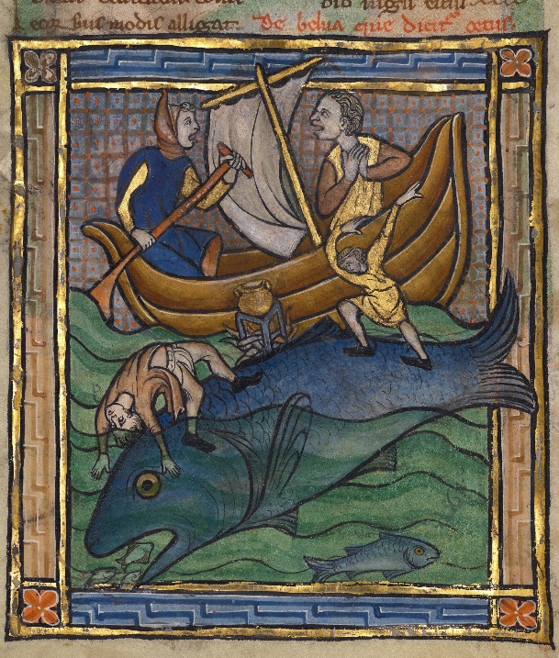

Fig 1. Baleia, Ms. Ludwig XV 3, folio 89v, século XII. Fonte: <https://www.getty.edu/art/collection/object/103RVY>, Acesso em: 02 set. 2024.

No códex Ms. Ludwig XV 3 nos é apresentada a composição que está presente em diversos outros bestiários (fig. 1). A baleia, na parte central inferior da imagem, está com sua boca aberta que atrai os peixes para dentro. Em suas costas há um fogareiro aceso com duas pessoas em um ápice de confusão, uma representação bastante focada na questão emotiva e expressiva de seus personagens. Atrás deles está o navio com duas outras pessoas confusas, rezando ou pedindo ajuda, tendo, como cenário, o mar agitado e turbulento.

Já no Bestiário de Harley a composição é praticamente idêntica (fig. 2), com uma maior variação de elementos na parte do navio a cujo mastro os personagens estão agarrados e clamando pela ajuda dos anjos. Em suas costas há a presença da vegetação que foi comentada anteriormente. Note-se que nesta iluminura o estilo já bastante diferente da anterior, com um navio mais detalhado e personagens menos expressivos. Não há, nesta iluminura, a presença das ondas, o que pode indicar que ela ainda não começou o maligno ato que os leva ao fundo do mar.

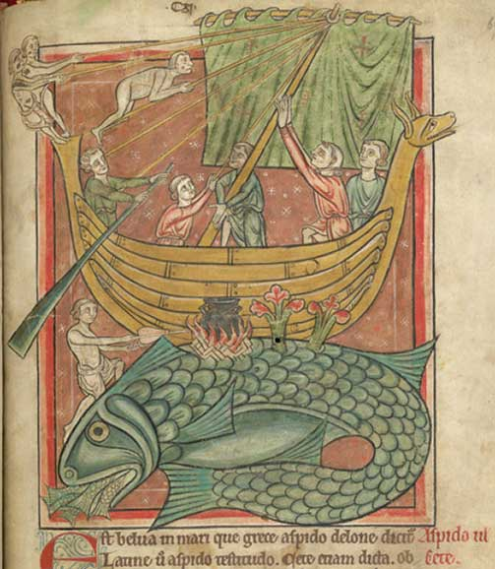

Fig. 2. Baleia, Bestiário de Harley, folio 69r, século XII. Fonte: <https://bestiary.ca/beasts/beast282.htm> Acesso em: 02 de set. 2024.

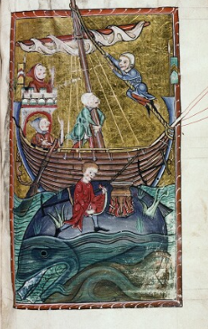

Fig. 3. Baleia, Ms. Bodley 764. Inglaterra, século xii, folio 107r. Fonte: <https://digital.bodleian.ox.ac.uk/objects/ecf96804-a514-4adc-8779-2dbc4e4b2f1e/surfaces/707b8e13-485a-4e1c-8f93-26ac05985717/> Acesso em: 02 de set. 2024.

Para finalizar esta comparação, o Ms. Bodley 764 (fig. 3) possui uma composição que é mais alinhada com o bestiário de Harley. Em termos de estilo é a imagem que possui, dentre as aqui elencadas, a maior variação: a baleia possui um corpo arredondado e não se parece tanto com um peixe comum. Seus personagens são cabeçudos e suas vestes bem trabalhadas.

Este mesmo mecanismo de articular fontes pré-existentes com um estilo próprio é utilizado por Borges na escrita de suas passagens. No *Livro dos seres imaginários* nos é dada uma descrição apresentada pelo autor como um resumo feito a partir de um bestiário anglo-saxão:

Falarei tambem neste cantar da poderosa baleia. É perigosa para todos os navegantes. Esse nadador das correntes do oceano recebe o nome de fastitocalon. Sua forma é a de uma pedra rugosa e dá a impressão de estar coberta de areia; os marinheiros que o veem pensam que é uma ilha. Amarram seus navios de alta proa à falsa terra e desembarcam sem temer nenhum perigo. Acampam, acendem fogueiras e dormem, rendidos. Então o traidor submerge no oceano; vai para as profundezas e deixa que o navio e os homens se afoguem na sala da morte. Também costuma exalar da boca uma doce fragrância, que atrai os outros peixes do mar. Estes penetram em suas fauces, que se fecham e os devoram. Assim o demônio nos arrasta para o inferno. (Borges, 2007, pg. 94).

Borges diz ter visto esta besta em um bestiário anglo-saxão sem nome e oferece ao leitor uma passagem quase idêntica à encontrada na maioria dos bestiários pesquisados. Indo mais a fundo, Borges coloca em sua passagem “estes penetram em suas fauces, que se fecham e os devoram. Assim o demônio nos arrasta para o inferno”, descrevendo o comportamento mais hediondo desta criatura. No entanto, isso não está escrito diretamente nos códices que encontramos: Borges realiza a mistura dos textos originais em sua passagem e acaba colocando a passagem original em seu próprio estilo. O Ms. Bodley 764 nos dá a descrição de forma muito próxima ao autor argentino, porém em seu texto é incluída uma passagem bíblica: “Ela foi a criatura que pegou Jonas; e seu estômago era tão grande que ele poderia ser confundido pelo inferno, assim como o próprio Jonas disse: ‘Do ventre do inferno eu chorei, e tu ouviu minha voz’ – Jonas 2:2” o que cria a ligação do estômago do fastitocalon com o inferno, que Borges nos apresenta diretamente em seu resumo. Dessa forma, o escritor argentino emprega as diferentes fontes anteriores, mas as reescreve, reinterpretando-as, em um estilo que remete às fontes originais, imitando a sua forma de pensar, com a remissão explícita ao inferno, que apenas é sugerido no texto do Ms. Bodley 764.

**A mantícora**

O trabalho do iluminador, de certa forma, era o de receber estas passagens da Antiguidade clássica e trabalhar em cima delas, criando imagens de criaturas nunca vistas. Sua construção imagética parte dos símbolos já dispostos por seus pares, símbolos já definidos e importantes para a produção visual de sua época. O medieval não representava seu mundo natural a partir daquilo que era visto, ele representava a partir do símbolo definido para cada coisa, uma espécie de “cópia e cola” a partir da pintura, efetuando também operações de recombinação a partir de outras iluminuras. Um interessante exemplo da criação da imagem de uma besta é o da mantícora.

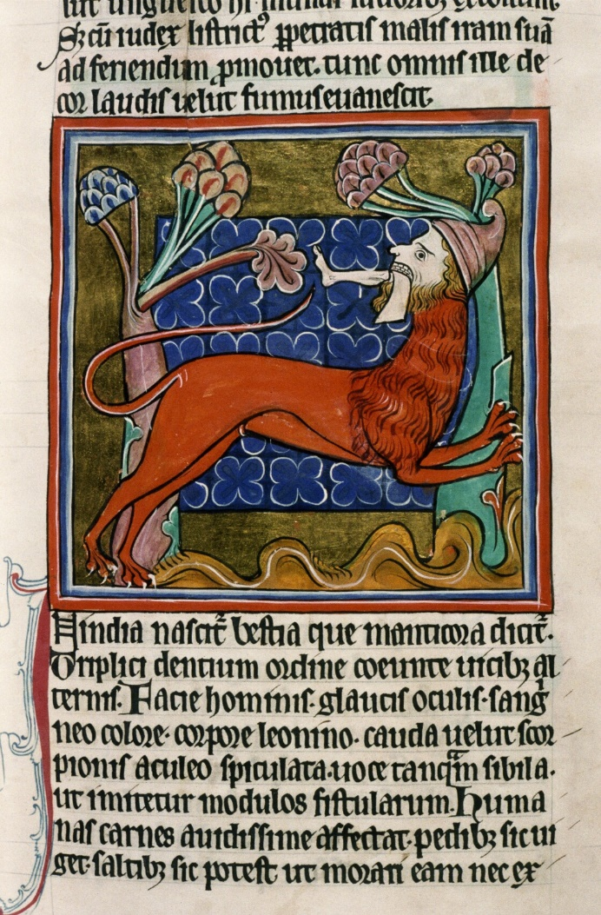

Fig. 4. Mantícora. Ms. Bodley 764, Inglaterra, folio 25r, século XII. Fonte: <https://digital.bodleian.ox.ac.uk/objects/ecf96804-a514-4adc-8779-2dbc4e4b2f1e/surfaces/ee2bf789-7152-449b-9760-fa864718e2d0/> Acesso em: 02 de set. 2024.

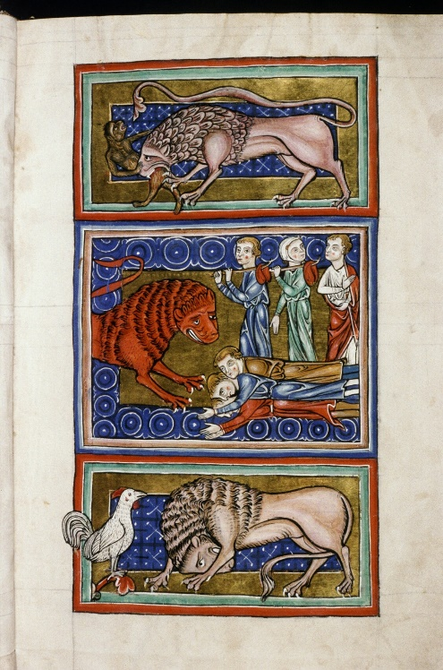

Fig. 5. Leão, Ms. Bodley 764, Inglaterra, século XII. Fonte: https://digital.bodleian.ox.ac.uk/objects/ecf96804-a514-4adc-8779-2dbc4e4b2f1e/surfaces/861ad634-1d6a-4673-9096-8f2120ecf9f4/. Acesso em: 02 de set. 2024.

Nos bestiários, este ser é descrito como

Uma criatura chamada mantícora. Ela possui uma fileira tripla de dentes, a face de um homem e olhos cinzas; sua cor é vermelha como o sangue e possui um corpo de leão, sua pontuda calda é como o ferrão de um escorpião e possui uma voz sibilante. Seu deleite é o de comer a carne humana, seus pés são tão poderosos que nem os mais largos fossos e nem os maiores obstáculos podem prendê-la.[3] (Ms. Bodley 764, p. 63. Tradução nossa.).

Na iluminura, sua imagem é construída da forma mais direta ao ponto, acumulando todos os símbolos necessários para tal. Seu corpo é a cópia direta da forma utilizada anteriormente no mesmo manuscrito para a representação do leão (fig. 5), com a única variação da ponta de sua calda que é afiada; a diferença fundamental é a cabeça humana que, peculiarmente, possui literalmente três fileiras de dentes empilhados enquanto mastiga uma perna humana. A mantícora é uma criatura disforme e bizarra, e sua forma é o amálgama visual de diferentes criaturas. Possui prazer em se alimentar do humano e, por analogia, acaba tornando-se uma paródia – em chave negativa – do próprio leão, que é uma das muitas criaturas que acabam por representar o Cristo. A passagem da mantícora no bestiário é curta e não inclui nenhum ensinamento moralizante.

Borges traz em sua passagem um pouco mais da personalidade da besta, que visualmente já nos remete a uma orgulhosa criatura maligna, citando Flaubert:

Os reflexos de minha pelagem escarlate se mesclam à reverberação das grandes areias. Sopro por minhas narinas o espanto das solidões. Cuspo a peste. Devoro os exércitos, quando se aventuram no deserto. Minhas unhas são retorcidas como verrumas, meus dentes têm forma de serra; e minha cauda, que gira, está eriçada de dardos que lanço para a direita, para a esquerda, para a frente, para trás. Olhe, olhe! (Borges, 2007, p. 143-144)

Trata-se de uma passagem que já nos informa mais profundamente acerca de seu comportamento e atitude. A mantícora possui o corpo do leão, que é a mais nobre das criaturas; seu nome vem do grego e significa rei. É dito nos bestiários que o leão consegue reviver seu filhote a partir de seu bafo, tal como Deus deu o sopro da vida ao seu filho que renasceu no terceiro dia. A mantícora possui o corpo e o orgulho do leão, vê-se como rei e inspira o seu temor para conquistar os homens. Sua imagem é a deformação da criatura mais bela, e seu comportamento é o mais hediondo. Colocada agora em um contexto amplo com uma personalidade e fala orgulhosas, uma das suas interpretações pode ser vista na iluminura aqui reproduzida na fig. 6.

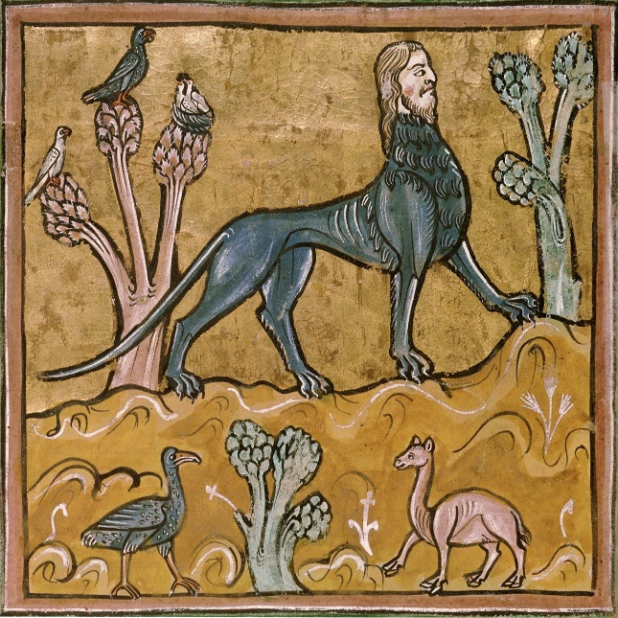

Fig. 6. Mantícora Azul, Bestiário de Rochester, folio 24v, Inglaterra, 1230-1240. Fonte: <https://www.flickr.com/photos/28433765@N07/3163796248> Acesso em: 02 de set. 2024.

Neste interessante exemplo de composição visual da mantícora no Bestiário de Rochester (fig. 6), o iluminador optou por representá-la de forma diferente da relatada em sua descrição, pois ela já não possui a pele escarlate e não está se deleitando da carne humana, mantendo uma postura de orgulho ao apresentar também um peito estufado e um olhar comportado e digno. A criatura é figurada junto à representação da vegetação e outras criaturas dispostas em um cenário que poderia ser lido como um deserto. Os signos, assim, são reversíveis, podendo ser relidos em diferentes chaves – negativas ou positivas – demonstrando a polissemia e a ambiguidade na interpretação dos seres, aspecto que é enfatizado na poética fantástica de Borges, no orgulho e potência exibidos pela mantícora.

**A fênix**

A passagem da fênix nos bestiários medievais é iniciada através da descrição de sua forma e de seu nome: ela é um dos principais símbolos associados a Jesus Cristo, principalmente por conta de representar o renascimento pela carne:

A Fênix é um pássaro da Arábia, chamada assim tanto por conta de sua cor ser parecida com a tinta da região fenícia, ou por causa de ser única em todo o mundo. Ela vive quinhentos anos, e quando sente a velhice chegar, colhe galhos de plantas aromáticas e constrói para si uma pira, onde senta-se e abre suas asas para os raios solares, ateando fogo a si mesma. Quando é consumida pelas chamas um novo pássaro surge, no dia seguinte, a partir de suas cinzas. [4] (Ms. Bodley 764, 1993, p.141. Tradução nossa.)

Analogicamente, ela também é representada na iluminura através da tinta de origem fenícia, a “Púrpura tíria”, também conhecido como “Púrpura real”, utilizada para pintar os imperadores, reis e Jesus Cristo (fig. 7). Visualmente, em termos de cor, a fênix já é definida como uma criatura de grande importância, pois a púrpura representa grande poder político.

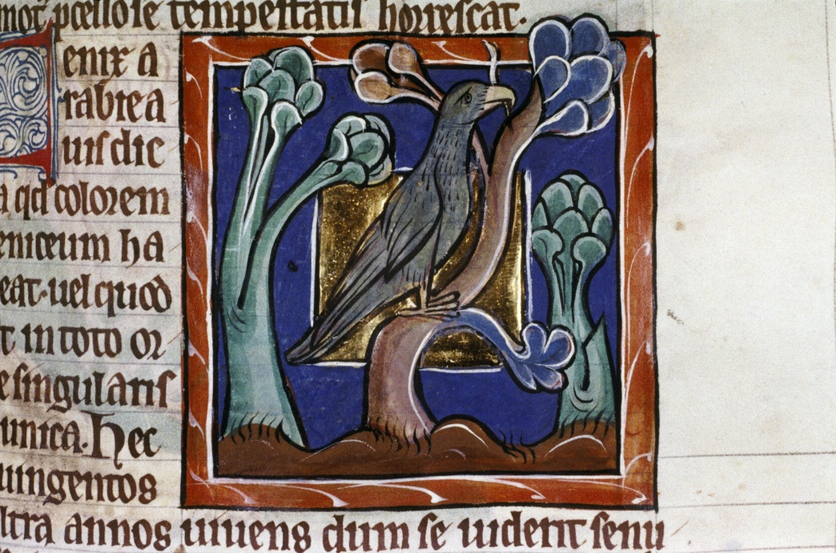

Fig. 7. Fênix na árvore, Ms. Bodley 764, folio 70r, Inglaterra, século XII. Fonte: <https://www.getty.edu/art/collection/object/105WN2> Acesso em: 02 de set.de 2024

Encontramos no texto uma divergência de representação em relação à iluminura: na imagem do Ms. Bodley 764 (fig. 7), a criatura é uma ave colorida em cinza (ou um cinza azulado), situada sobre uma árvore e entre outros motivos florais, representada em atitude de observar o céu. A fênix é o motivo, na natureza, para se acreditar na ressureição de Cristo:

Cria para si uma crisálida de mirra e outros temperos, e quando está próxima à morte entra em sua crisálida e morre. De sua carne surge uma minhoca que emerge e cresce gradualmente, conforme cresce ganha asas e a aparência do pássaro anterior. Este pássaro nos ensina, através de seu exemplo, a acreditarmos na Ressurreição, pois a Ressureição é um evento sem paralelos, sem o benefício da razão. A fênix produz todos os sinais da Ressureição. Os pássaros estão aqui para ensinar o homem e não o contrário. [5] (Ms. Bodley 764, 1993, p. 142. Tradução nossa.).

Borges inicia sua passagem ressaltando a ideia de que uma ave imortal e periódica pudesse surgir, naturalmente, no Egito, muito por conta de sua incessante busca pela eternidade; porém, é a partir de uma citação direta de Heródoto que nos traz o primeiro relato acerca desta ave:

Existe ali outra ave sagrada que só vi em pintura, cujo nome é fênix. Raras são, efetivamente, as ocasiões em que se deixa ver, e tão de vez em quando que, segundo os habitantes de Heliópolis, só vem ao Egito a cada quinhentos anos, ou seja, quando falece seu pai. Se em seu tamanho e conformação é tal como a descrevem, sua corpulência e sua figura parecem-se muito com as da águia, e sua plumas são em parte douradas, em parte carmesim. (Heródoto *apud* Borges, 2010, p. 34).

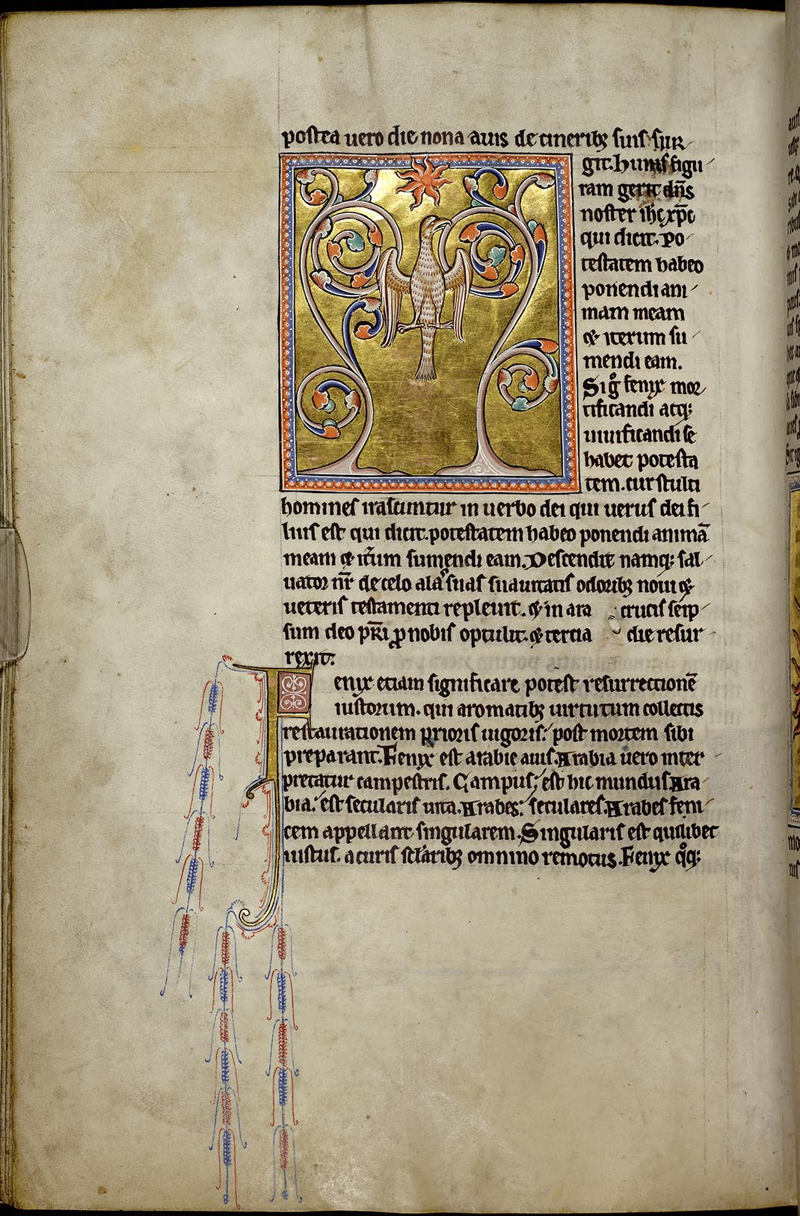

Fig. 8. Fênix Dourada, Bestiário de Aberdeen, folio 55v, Inglaterra, século XII. Fonte: <https://www.abdn.ac.uk/bestiary/ms24/f55v> Acesso em: 02 de set. 2024.

É uma descrição que, em parte, coaduna-se com a presente no bestiário, mas entra em discordância com a questão da cor desta ave, característica de suma importância para representações visuais por conta do grande poder simbólico das cores para o homem medieval. Descrita como uma ave dourada e carmesim, sua imagem é produzida com estas características no Bestiário de Aberdeen (fig. 8).

Neste manuscrito, a lendária ave possui exatamente a mesma descrição de outros bestiários, porem sua imagem já é trabalhada de uma outra forma. Sua cor está completamente de acordo com a descrição de Heródoto, possuindo penas douradas e carmesim. O dourado é a cor ligada à luz, afinal é o que “ilumina” a imagem; já o Amarelo está ligado à penitência e às dores vividas pela fênix, de acordo com sua descrição, e o Vermelho como uma cor benigna. A ave encara o sol enquanto voa em meio a duas árvores simétricas com motivos decorativos. A imagem, assim, entra em concordância com as lendas mais conhecidas acerca da fênix, descrita como uma ave de fogo, aqui representado pelo dourado e carmesim.

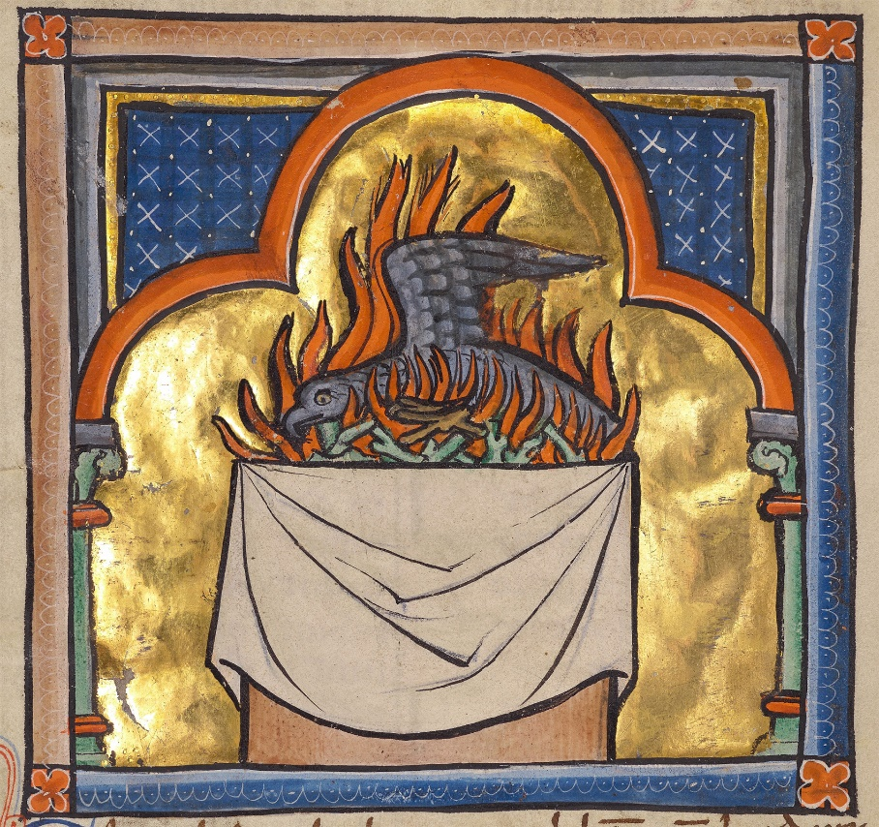

Fig. 9. Fênix no altar, Ms. Ludwig XV 3, folio 74v, Inglaterra, século XII. Fonte: <https://www.getty.edu/art/collection/object/105WNH> Acesso em: 02 de set. 2024.

Na sequência do *Livro dos seres imaginários*, Borges remete a Plínio, o velho, que afirma o renascimento da fênix a partir da lagarta. Levando em conta que também as passagens dos bestiários são transcritas, com frequência, a partir dos trabalhos de Plínio, é curioso como a representação visual nas iluminuras da fênix parecem dialogar mais diretamente com a narrativa contada por Heródoto, ao menos parcialmente, como por exemplo no Bestiário de Aberdeen, em que há a presença da ave dourada e carmesim (fig. 8), e no Ms. Ludwig XV 3, em que pode-se ver a fênix ateando fogo a seu corpo sobre uma espécie de altar, uma construção visual que nos faz imaginar um templo (fig. 9). No Ms. Ludwig XV 3, a cor das penas da ave é realizada em púrpura fenícia, de acordo com a descrição original. E voltando à ideia da crisálida de mirra na descrição inicial, o bestiário de Aberdeen (fig. 10) também possui a representação mais próxima ao texto de Borges dentre as imagens que pudemos encontrar: nesta iluminura, a ave emerge de dentro de uma forma ovoidal sobre as chamas que se elevam contra o fundo dourado.

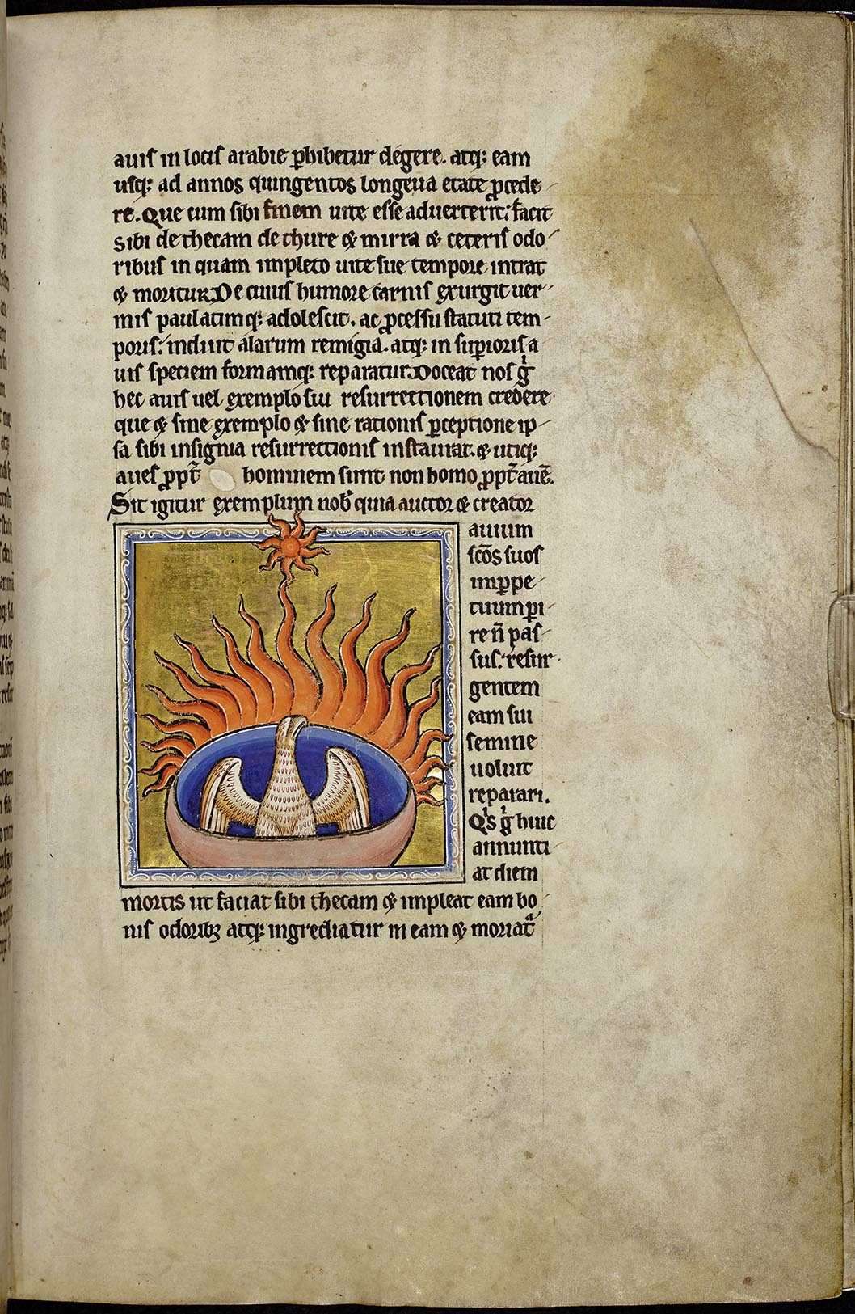

Fig. 10. Fênix no ovo de mirra, Aberdeen Bestiary, folio 56r, Inglaterra, século XII. Fonte: <https://www.abdn.ac.uk/bestiary/ms24/f56r> Acesso em: 02 de set. 2024.

Borges cria um panorama histórico da fênix em seu texto, apresentando-a a partir da sua origem mais longínqua e passeando por diversos momentos em que sua presença foi registrada, com as variações de seu comportamento e forma. A diferentes iluminuras acabam sendo a maneira de observarmos as diferentes formas como este ser se fez presente durante a Idade Média: Borges, assim como os artistas medievais, que em suas imagens representam a fênix de formas muito diferentes, as vezes até contraditórias, com a referência original de sua aparência, recupera as suas variadas manifestações em diferentes autores, sem jamais concluir qual seria a correta, ou seja, sem qualquer hierarquização ou valoração das diferentes fontes.

**CONSIDERAÇÕES FINAIS**

Esta pesquisa partiu inicialmente do estudo aprofundado da Idade Média e suas particularidades. A base foi o entendimento deste universo bíblico em que tudo é um símbolo no livro de Deus que é o mundo, sendo o homem aquele que deve interpretar e entender os ensinamentos divinos. Dentro do pensamento analógico medieval, os bestiários, livros criados pelo homem, funcionam como uma tradução, um dicionário dos símbolos criados pela obra divina.

Ao mesmo tempo, aprofundamos o entendimento da obra de Jorge Luís Borges, que trabalha o universo literário a partir da citação direta e indireta de determinados autores, ou ainda de narrativas alheias registradas por outros autores. Assim nasce o universo do imaginário a partir do qual Borges produz seu mundo, utilizando das mesmas ferramentas linguísticas que os iluminadores utilizaram para a produção destes bestiários para a produção desta enciclopédia, que tem como base a lógica da literatura do gênero fantástico.

O homem medieval se utilizou dos símbolos dispostos pelos seus pares e pensadores da Antiguidade clássica, combinando e recombinando os símbolos já conhecidos para ora transmiti-los diretamente, ora subvertê-los, ao misturar símbolos contrários em uma mesma imagem, criando uma produção imagética sem autoria, porém mantendo as variações estilísticas de cada região ou *scriptoria* que a produziu. De forma análoga, Borges se apropria dos textos clássicos, medievais, modernos e contemporâneos para produzir uma obra ficcional que discute a literatura a partir da combinação e recombinação linguística de seus pares, abandonando qualquer tipo de hierarquização, de forma que o relato do pescador e a produção de Aristóteles possuem o mesmo peso. Para o homem medieval, os bestiários são livros que descrevem o grande livro que é o universo criado por deus. Já o *Livro dos seres imaginários* estabelece uma situação de *mise en abyme*: é um livro sobre os livros que buscam decifrar o livro que é o universo criado pela divindade, em que são realizadas operações de combinação e recombinação em que ressurge a lógica imagética das iluminuras dos bestiários – distante, no entanto, da fé que guiava os escritores e iluminadores medievais, e dentro da sua peculiar poética do fantástico, em que a realidade e suas representações textuais são mostradas como equivalentes ou intercambiáveis.

**REFERÊNCIAS BIBLIOGRÁFICAS**

THE ABERDEEN BESTIARY. Disponível em: <https://www.abdn.ac.uk/bestiary/>. Acesso em 09 de mar. 2024.

BARBER, R. (org.). **Bestiary: Ms. Bodley 764**. 2. Ed. Suffolk: Boydell e Brewer, 1993.

BESTIARY OF HARLEY. Disponível em: https://bestiary.ca/manuscripts/manu1010.htm. Acesso em 02 de set. 2024.

BORGES, J. L.; GUERRERO, M. **O Livro dos seres imaginários**. Tradução: Heloisa Jahn. São Paulo: Companhia das Letras, 2007.

ECO, U. **Arte e Beleza** **na Estética Medieval**. Rio de Janeiro: Record, 2010.

JUNIOR, H. F. **Os Três Dedos de Adão**: Ensaios de Mitologia Medieval”. 1. Ed. São Paulo: Editora da Universidade de São Paulo, 2010.

MS. BODLEY 764. Disponível em: https://digital.bodleian.ox.ac.uk/objects/e6ad6426-6ff5-4c33-a078-ca518b36ca49/. Acesso em: 03 set. 2024.

MS. LUDWIG XV 3. Disponível em: <https://www.getty.edu/art/collection/object/103RVY>. Acesso em 09 de mar. 2024.

THE ROCHESTER BESTIARY. Disponível em: https://storymaps.arcgis.com/stories/f10151a51af1463cb4c12d09f8a97441. Acesso em: 02 de set. 2024.

VALEJJO, A. A. El libro de los seres imaginarios: bestiario postmoderno. **Variaciones Borges**, Pittsburgh, v. 48, p. 189-210, 2019.

WILLIAMSON, E. **Borges: uma vida.** Tradução: Pedro Maia Soares.São Paulo: Companhia das Letras, 2001.

1. O presente trabalho foi realizado com apoio da Fundação Araucária, por meio de bolsa concedida ao estudante Bryan de Paula.
2. No original, em tradução para o inglês: This creature raises its back above the waves, and it seems to stay in the same place. The winds blow sea-sand on it and it becomes a level place on which vegetation grows. Sailors believe it is an island., and beach their ships on it. Then they light fires, and when the creature feels the heat of the fire, it dives into the water and drags the ship down with it into the depths.
3. No original, em tradução para o inglês: “In India there is a beast called the manticore. It has a triple row of teeth, the face of a man, and grey eyes; it is blood-red in colour and has a lion’s body, a pointed tail with a sting like that of a scorpion, and a hissing voice. It delights in eating human flesh. Its feet are very powerful and it can jump so well that neither the largest of ditches nor the broadest of obstacles can keep it in.”
4. No original: “The Phoenix is a Bird from Arabia, so called either because its colour is like the dye from phoenicia, or because its unique in the whole world. It lives for five hundred years, and when it feels itself growing old, it collects twigs from aromatic plants and builds itself a pyre, on which it sits and spreads its wings to the rays of the sun, setting itself on fire. When it has been consumed a new Bird arises next day out of the ashes”.
5. “It builds a chrysalis of frankincense and myrrh and other spices, and when it is about to expire it goes into the chrysalis and dies. From its flesh a worm emerges, which gradually grows up: in due course it grows wings and appears in the form of the previous Bird. This Bird teaches us by its example to believe in the Ressurection, for the Resurrection is an event without the benefit of reason. The Phoenix produces all the signs of the Resurrection; for the birds are there to teach man, not man to teach the birds.”